Projekt Zdravé město a místní Agenda 21
Plán zlepšování na rok 2017

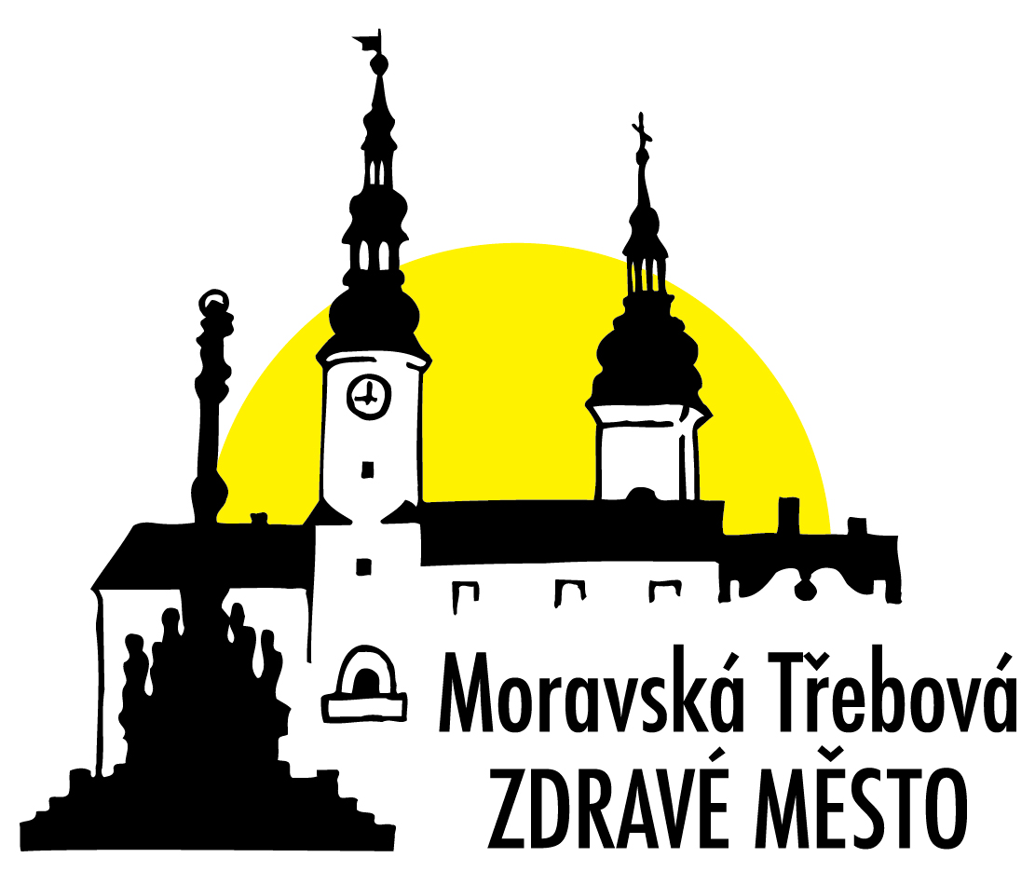

Vypracovala: Ludmila Lišková, koordinátorka Projektu Zdravé město a místní Agenda 21
1. Naplňování kriterií MA21 – obhájení kategorie C
Město Moravská Třebová je členem asociace Národní síť zdravých měst od roku 1997 a prostřednictvím Projektu Zdravé město naplňuje databázi MA21. Od roku 2007 je město v kategorii „C“. Předpokladem splnění této kategorie je aktivní zapojování veřejnosti a zpětná vazba politického vedení města. Cílem Zdravého města Moravské Třebové je opětovné obhájení kategorie „C“ a příprava Auditu udržitelného rozvoje v jedné z definovaných oblastí – viz bod 2.

2. Vnitřní audit UR (sebehodnocení) dle Metodiky kategorie „A“ místní Agendy 21 (dle Aalborských závazků)
Město Moravská Třebová dosahuje již několik let kategorie „C“ – mírně pokročilá úroveň, předpokládá aktivní zapojování veřejnosti a zastřešení procesu politickým vedením města. Zpřísňování kriterií neboli zvyšování kvality procesů Projektu Zdravé město a MA21 předpokládá, kromě jiného, zpracování Vnitřního auditu udržitelného rozvoje (sebehodnocení) pro některou z 10 klíčových oblastí nezbytných pro udržitelný rozvoj.
Podle Aalborských závazků jsou to tyto oblasti:
1. Správa věcí veřejných a územní rozvoj
2. Životní prostředí
3. Udržitelná spotřeba a výroba
4. Doprava
5. Zdraví obyvatel
6. Místní ekonomika a podnikání
7. Vzdělávání a výchova
8. Kultura a místní tradice
9. Sociální prostředí
10. Globální odpovědnost

Vnitřní audit UR představuje „inventuru“ udržitelného rozvoje připravenou uchazečem, založenou na popisu aktuální situace a dlouhodobých tendencích v jednotlivých tématech a oblastech UR. Popisy a dílčí tvrzení jsou dokládána indikátory nebo jinými ověřitelnými důkazy. Do tohoto procesu je nutné zapojit nejen vlastní kapacity (vedoucí odborů a ostatní zaměstnance městského úřadu), ale také partnery z řad veřejnosti. Metodika je k nahlédnutí na http://mistniagenda21.cz/metodikaUR .

Zatím se nepodařilo v minulých letech tento bod naplnit. Proto pro rok 2017 využíváme změnu v nakládání (třídění) odpadů občany. Úkolem je vypracovat sebehodnocení v oblasti životního prostředí – zlepšení třídění odpadů občany - likvidace komunálního odpadu.

Vnitřní audit UR (sebehodnocení):
- postup dle Metodiky hodnocení kategorie „A“ místní Agendy 21
- posuzuje stav a trendy v daných oblastech UR
- shrnuje důkazy kvality UR ve městě
- pro potřeby Auditu UR jsou klíčová témata strukturována do oblastí, k nimž jsou připraveny
tzv. sady návodných otázek pro přípravu popisu situace (technická příloha č. 1 metodiky) a
indikátorů (technická příloha č. 2 metodiky)
- standardními důkazy jsou klíčové indikátory (musí být použity vždy) a doplňkové indikátory
(představují doporučený standard) stanovené metodikou, případně jiný relevantní dokument
- na základě informací obsažených v auditu provede uchazeč sebehodnocení (zdůvodněné
hodnotící výroky k jednotlivým oblastem, tj. verbálně - numerické hodnocení dle metodiky + slovní komentář)

Termín splnění: do 30. 11. 2017
Odpovědnost: koordinátorka PZM a MA21, politik PZM a MA21, vedoucí odborů MÚ, Komise PZM a MA21, jednatelka Technických služeb Moravská Třebová s.r.o.

3. Zapojení do celostátních kampaní
Jedná se o osvětové kampaně – Česko svítí modře (2. 4.), Den Země (22. 4.), Den bez tabáku (31. 5.), Evropský týden udržitelného rozvoje (mezi dny 30. 5. – 5. 6.), Dny bez úrazů (3. – 13. 6.), Evropský týden mobility (16. – 22. 9.), Dny zdraví (4. – 17. 10.).
Zdravé město Moravská Třebová realizuje ve spolupráci s partnerskými organizacemi v průběhu roku vyjmenované komunitní a osvětové kampaně. U kampaní chceme zlepšit propagaci i návštěvnost, rozšířit obsah a zapojit více partnerů. U kampaně Den Země se zapojíme do akce Ukliďme Česko 2017 a tematickou výstavou k separaci odpadů.

Termín splnění: do 30. 11. 2017
Odpovědnost: koordinátorka PZM a MA21, politik PZM a MA21, Komise PZM a MA21
Spolupráce: dotčené odbory MÚ, partnerské organizace PZM a MA21, MŠ, ZŠ, SŠ, DDM

4. Další projekty:
Kromě těchto velkých kampaní podporuje Zdravé město Moravská Třebová drobnější akce:
Den vody, Den leváků, Gymnastický čtyřboj, Malý Dětřichovský memoriál, Dopravní soutěž školáků, Sportovní hry MŠ, Den stromů, akce v místní hvězdárně.

Dlouhodobé projekty:

Rozkvetlé město Zdravé město Moravská Třebová: tradiční soutěž pro občany a firmy města, vyhodnocení nejzajímavější květinové výzdoby balkonů, předzahrádek ve spolupráci s ČSZ, předání cen vítězům.

Moravskotřebovská univerzita 3. věku: podpora vzdělávání seniorů

Termín splnění: do 30. 11. 2017
Odpovědnost: koordinátorka PZM a MA21, politik PZM a MA21,starosta, Komise PZM a MA21

5. Práce s veřejností

Kategorie „C“ MA21 předpokládá aktivnější zapojení veřejnosti do dění ve městě a ochotu vedení radnice naslouchat přáním občanů. Nezbytnou podmínkou je uspořádání Veřejného fóra Zdravého města a kulatých stolů ke komunitnímu projednání aktuálních místních problémů či záměrů (ideálně k problémům umístěným na předních místech v rámci 10P a dále těch, které se aktuálně vyskytnou, např. velké investiční akce typu rekonstrukce sítí, komunikací, zeleně, apod.). V roce 2017 se Veřejné fórum bude konat 18. 1. 2017. Novinkou bude hlasování o projektu, který následně obdrží šek na 5.000 Kč.

Termín splnění: do 30. 11. 2017
Odpovědnost: koordinátorka a politik PZM a MA21, starosta, Komise PZM a MA21
Spolupráce: dotčené odbory MÚ, partnerské organizace PZM a MA21, odborní partneři

6. Získávání externích zdrojů na realizaci MA21

Pokusit se získat podporu pro aktivity PZM a MA21 od partnerů (VZP, EKOKOM, TSMT), případně z dotačních programů pro životní prostředí. V případě získání prostředků projekt realizovat a vyúčtovat.

Termín splnění: do 30. 11. 2017
Odpovědnost: koordinátorka a politik PZM a MA21
Spolupráce: dotčené odbory MÚ, partnerské organizace PZM a MA21, Komise PZM a MA21

7. Realizace dotačního programu Projektu Zdravé město a MA21

Dotační program je systémem finanční podpory partnerským organizacím, institucím i aktivním občanům, kteří chtějí přispět k naplňování cílů Projektu Zdravé město a MA21 dílčí akcí, aktivitou, programem apod., a to na základě zpracovaného projektu. Pro tento dotační program jsou od roku 2015 zpracována nová pravidla v souladu s novelou zákona o rozpočtových pravidlech. V rámci rozpočtu města je vyčleněna a schválena finanční částka. Schválená částka bude rozdělena mezi žadatele. Podporované aktivity musí být v souladu se zásadami udržitelného rozvoje. Program je čerpán ve dvou etapách – žádosti podané od 1. do 31. ledna a žádosti podané od 1. do 31. července.

Termín splnění: do 31. 12. 2017 (termín vyúčtování dotace z výzev roku 2017)
Odpovědnost: koordinátorka PZM a MA21, politik PZM a MA21, Komise PZM a MA21, Finanční odbor MÚ

8. Akreditované vzdělávání koordinátorky

Vzdělávání koordinátorky PZM a MA21 je důležité nejen pro získání zkušeností a dobré praxe, ale doklad o ukončeném akreditovaném vzdělávání je také nezbytný pro postup do vyšší kategorie dle kritérií MA21.
Koordinátorka se zúčastní akreditovaného školení minimálně 3x ročně (jarní, letní a podzimní škola NSZM). Koordinátorka obhajuje držení zlatého certifikátu ve vzdělání každoročně do 31.12.

Termín splnění: do 30. 11. 2017
Odpovědnost: koordinátorka PZM a MA21
Spolupráce: NSZM ČR

9. Zveřejňování informací o akcích organizovaných v rámci ZM a MA21 a
o činnosti komise PZM a MA21 a propagace Projektu Zdravé město a
místní Agenda 21

Termín splnění: průběžně v roce 2017
Odpovědnost: koordinátorka PZM a MA21, tisková mluvčí, politik PZM a MA21,
Spolupráce: vedoucí odborů MÚ, regionální deník Svitavsko, regionální rádio Pardubický rozhlas

10. Předložení zprávy o činnosti komise a aktivit ZM a MA21 radě města

Termín splnění: prosinec 2017
Odpovědnost: koordinátorka PZM a MA21, politik PZM a MA21,
Spolupráce: politik PZM a MA21,

